我们家的春节
五湖四海，各地都有自己家乡独特的风土人情。作为潮汕地区的孩子，我们家的春节也别有一番风味。
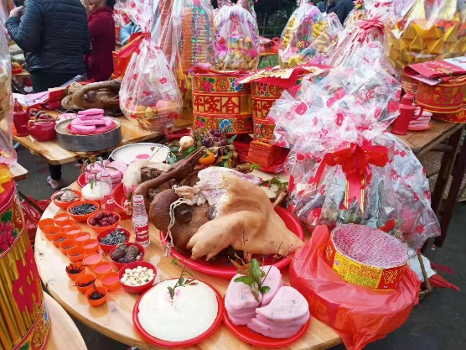
首先，就是隆重的“拜老爷”仪式，逢年过节家家户户都要买一些鸡鸭鹅、水果等食物来拜求祖国繁荣昌盛、人民安居乐业、家庭幸福美满。
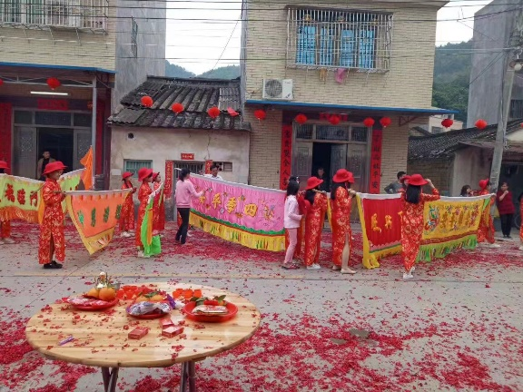
其次就是热闹“迎老爷”活动，场面人山人海，浓浓的年味让人们更加直观地感受到过年的喜悦。
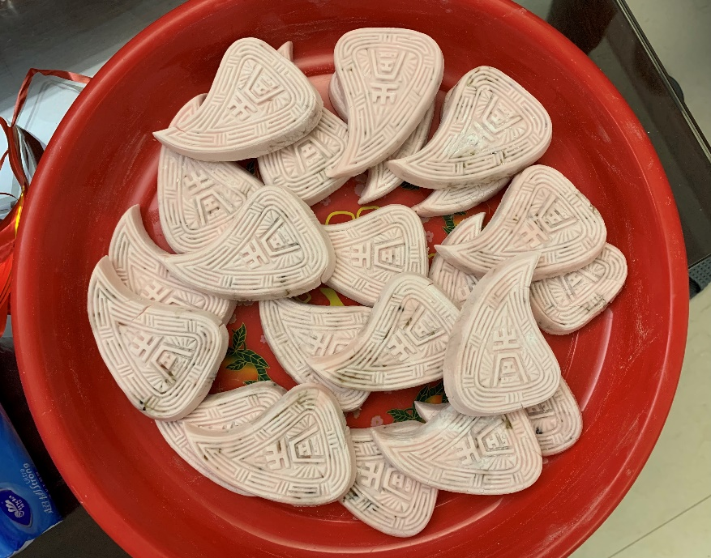
还有潮汕地区的独特美食小吃“红桃粿”，也是我们潮汕地区过春节的一种代表食物。

